PREFA DACHRAUTE 29 P.10 oxydrot 05 P.10 Oxydrot

PREFA

Eigenschaften

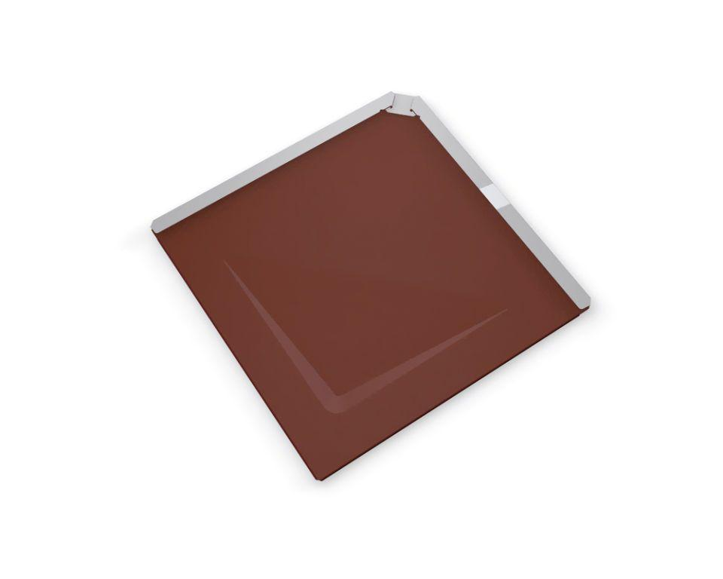

GTIN:

4043111029528

HAN:

110801

Farbton

rot

Oberfläche

pulverbeschichtet

Werkstoff

Aluminium

Breite (mm)

290,00

Länge (mm)

290,00

Stärke (mm)

30,00

Ausführung Bekleidung

Raute

Dachneigung (Grad)

16,00